附件3：
培训报名操作指南

一、报名步骤
1、注册用户
请通过以下两种方式之一进入报名系统：
（1）https://pujiang.sse.com.cn/enrollment/application/?page=v-pills-home-tab
（2）登录上交所网站http://www.sse.com.cn，点击首页导航栏“服务”— “培训服务”，在网页右侧位置点击“培训报名”。
（3）进入报名系统（本次培训无需通过公司联络人报名！）在网页右上角位置点击“注册/登录”。若是老用户，请直接登录；若是新用户，请在注册成功后再登录。
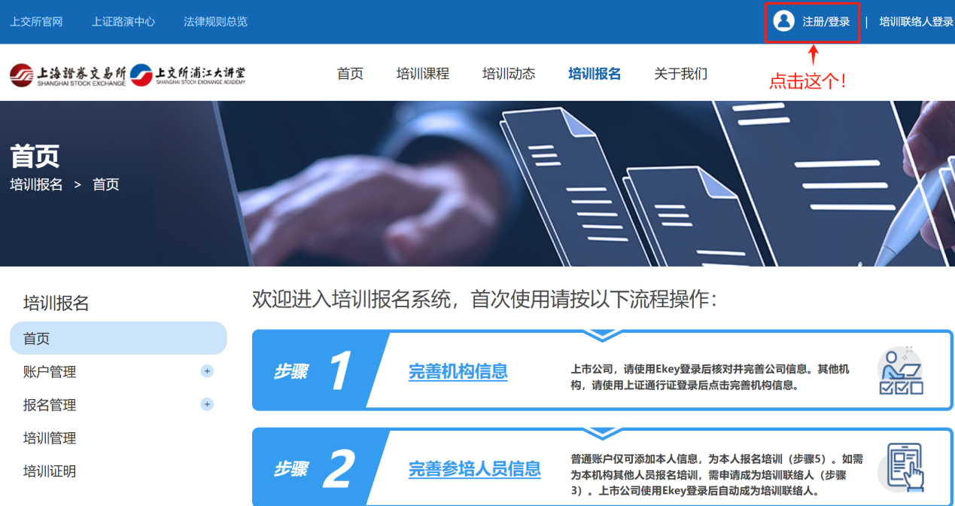
（4）进入报名系统后，请先点击页面左侧“账户管理”下的“机构信息管理”选项。
若未显示相关信息，请点击“修改机构信息”选项，如实填写相关信息。（单位类型必选！）
若显示相关信息，请先检查显示内容与最新真实情况是否一致。如不一致，请更新内容至最新。（单位类型必选！）
如下图所示：

（5）上述信息确认无误后，点击“账户管理”下的“培训人员管理”选项。
若未显示相关信息，请点击“添加”，然后如实填写相关信息。
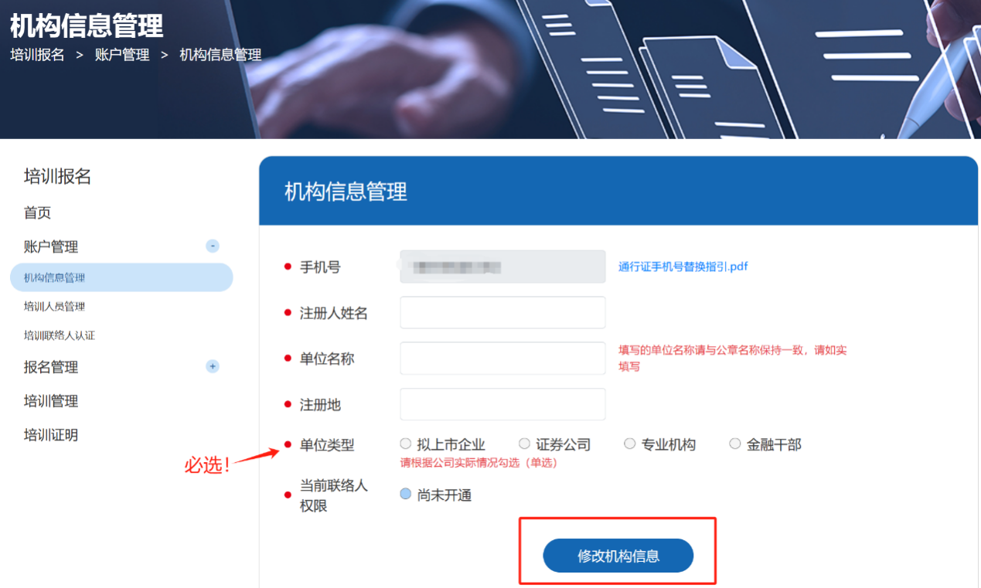
若显示相关信息，请先检查显示内容与最新真实情况是否一致。如不一致，点击“修改”，然后更新内容至最新。
如下图所示：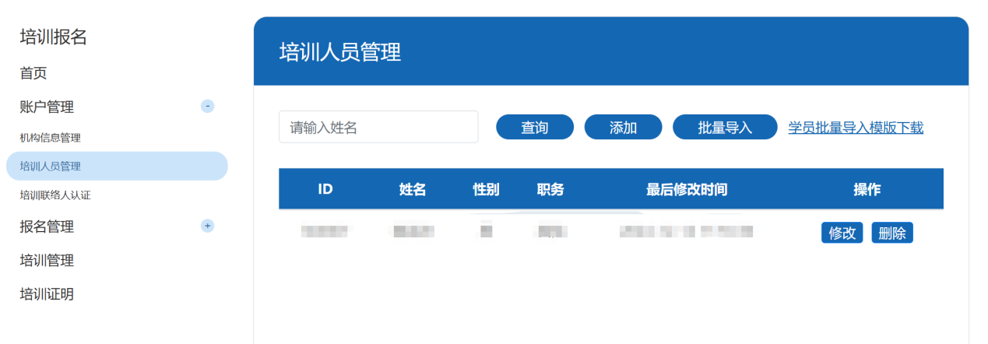

2、报名申请
登录报名系统点击页面左侧“报名管理”项下的“其他培训报名”， 点击当期报名的培训班，然后点击“新增报名培训人员”，相关信息填写完整并确认无误后即可。若有误请返回“培训人员管理”界面进行修改。
如下图所示：
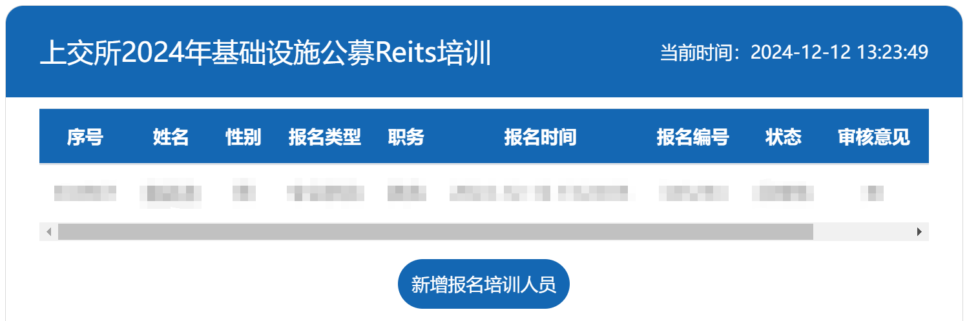
3、报名与审核
报名提交后，本所工作人员将进行审核。审核通过后，报名状态将从“待审核”变更为“已进班”，同时系统向学员发送确认短信。若审核不通过，报名人员也会收到短信通知。

二、注意事项
1、本次培训班报名总名额为250人，额满为止。
2、未通过培训报名系统审核的人员，无法参加培训，敬请谅解。
3、培训开始前请确认好自身时间规划与行程，尽量全程参加培训。若因为特殊原因无法全程参加，请勿报名；活动开始后临时有事无法全程参加的，请跟本所相关工作人员报备。
4、技术支持电话: 若有任何网站技术问题，请拨打4008888400并按语音提示依次按键“3”和“8”。

